Отчёт по лабораторной работе №5  
Информационная безопасность

Дискреционное разграничение прав в Linux. Исследование влияния дополнительных атрибутов

Выполнила: Коняева Марина Александровна,  
НФИбд-01-21, 1032217044

Содержание

# Теоретическое введение

Дискреционное разграничение доступа — управление доступом субъектов к объектам на основе списков управления доступом или матрицы доступа. Также используются названия дискреционное управление доступом, контролируемое управление доступом и разграничительное управление доступом. [2]

## SetUID

setuid и setgid (сокращения от англ. set user ID upon execution — «установка ID пользователя во время выполнения» и англ. set group ID upon execution — «установка ID группы во время выполнения») являются флагами прав доступа в Unix, которые разрешают пользователям запускать исполняемые файлы с правами владельца или группы исполняемого файла. [3]

## Sticky

Sticky bit используется в основном для каталогов, чтобы защитить в них файлы. Из такого каталога пользователь может удалить только те файлы, владельцем которых он является. Примером может служить каталог /tmp, в который запись открыта для всех пользователей, но нежелательно удаление чужих файлов. [4]

# Цель работы

Изучение механизмов изменения идентификаторов, применения SetUID- и Sticky-битов. Получение практических навыков работы в консоли с дополнительными атрибутами. Рассмотрение работы механизма смены идентификатора процессов пользователей, а также влияние бита Sticky на запись и удаление файлов.

# Выполнение лабораторной работы

## Подготовка лабораторного стенда

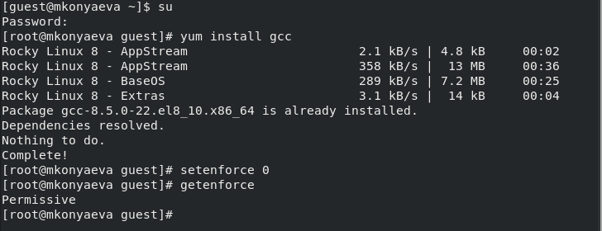

(рис. 1. Установка gss)

## Создание программы

1. Зашли в систему от имени пользователя guest.
2. Создали файл simpleid.c, записали в него программу, скоплировали и запустили его. Программа дала те же результаты, что и консольная команда id. (@fig:001, @fig:002)

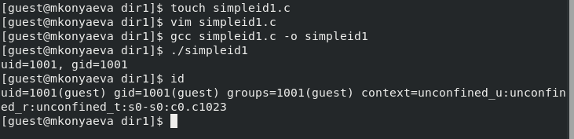

Работа в консоли с файлом simpleid.c

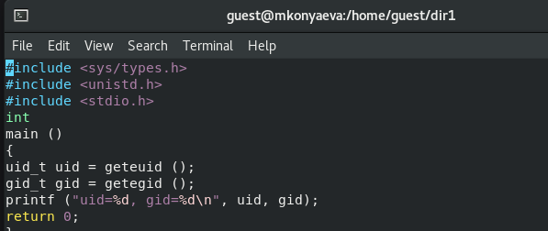

Содержимое файла simpleid.c

1. Создали файл simpleid2.c, записали в него программу, скоплировали и запустили его. (@fig:003, @fig:004)

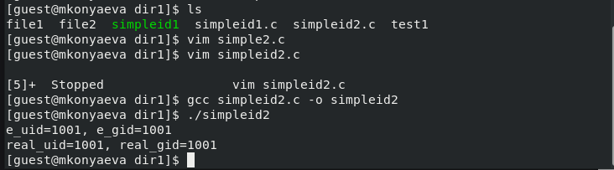

Работа в консоли с файлом simpleid2.c

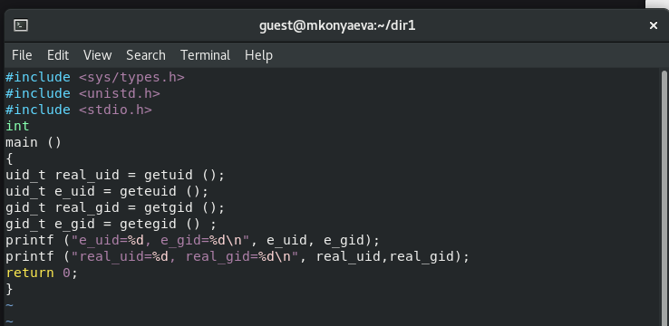

Содержимое файла simpleid2.c

1. Изменили права файла simpleid2 от имени суперпользователя. (@fig:005)

Изменение прав файла simpleid2

Изменение прав файла simpleid2

1. Выполнили проверку установки правил. Запустили simpleid2 и id. Получили одинаковы результаты с id=0. (@fig:006)

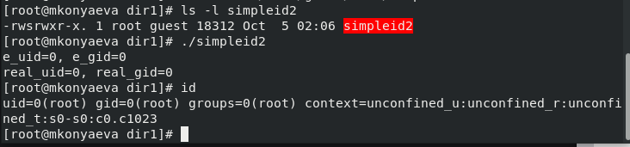

Проверка прав файла simpleid2, его запуск и команда id

1. Повторили п.5 для SetGID-бита. (@fig:007)

|  |
| --- |
| Выполнения файла с SetGID-битом |

Выполнения файла с SetGID-битом

1. Создали программу readfile.c и откомпелировали ее. (@fig:008, @fig:009)

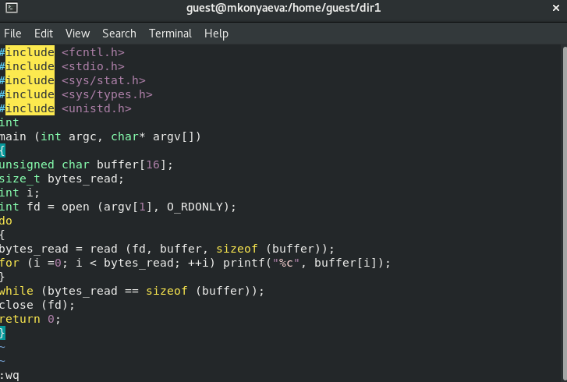

Содержимое файла readfile.c

Создание и компелирование readfile.c

Создание и компелирование readfile.c

1. Изменили права так, чтобы только суперпользователь (root) мог прочитать readfile.c, a guest не мог. (@fig:010)

Изменение прав файла readfile.c

Изменение прав файла readfile.c

1. Проверили, что guest не модет прочитать файл. (@fig:011)

Чтение readfile.c пользователем guest

Чтение readfile.c пользователем guest

1. Сменили у программы readfile владельца и установили SetU’D-бит. (@fig:012)

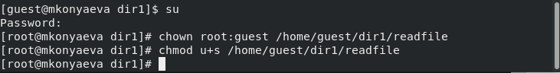

Смена прав у readfile

1. Считали программой readfile readfile.c и /etc/shadow. (@fig:013, @fig:014)

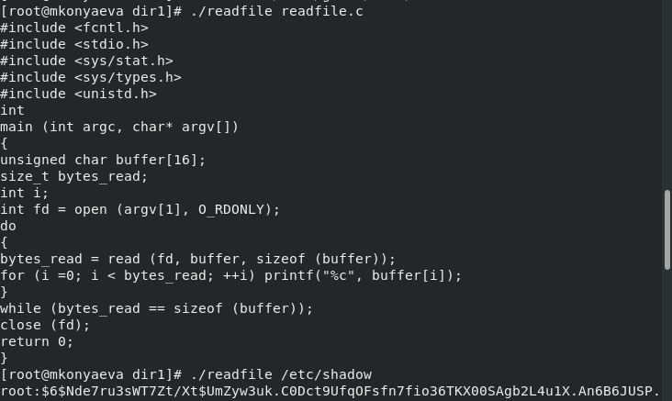

Чтение readfile.c через readfile

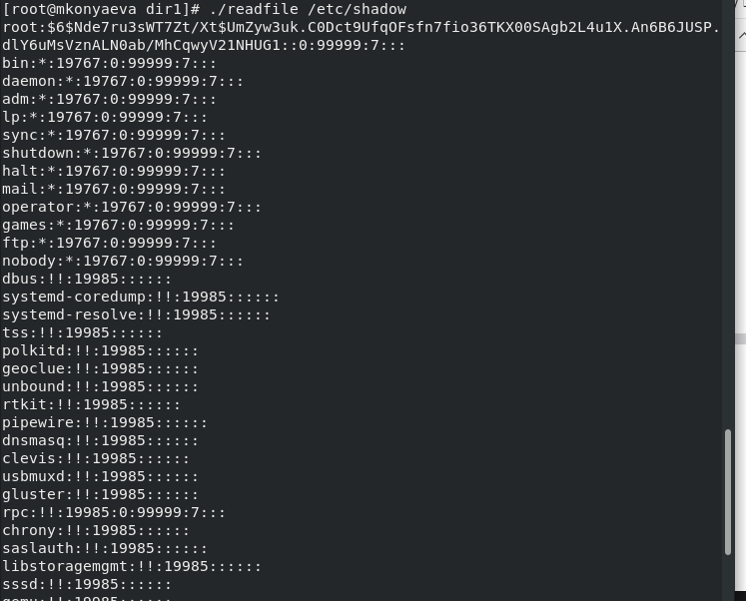

Чтение /etc/shadow через readfile

## Исследование Sticky-бита

1. Проверили установлени ли на директории tmp атрибут Sticky. От имени пользователя guest создали file01.txt в директории /tmp со словом test. Просмотрели атрибуты у файла и разрешили чтение и запись для категории пользователей «все остальные». (@fig:015)

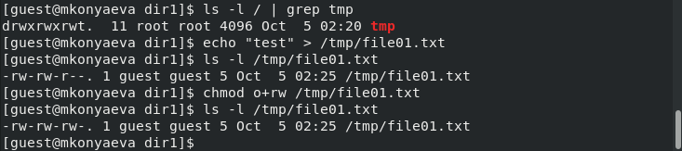

Создание и изменение прав файла /tmp/file01.txt

1. От имени пользователя guest2 попробовали прочитать, дозаписать, переписать и удалить файл file01.txt. (@fig:016)

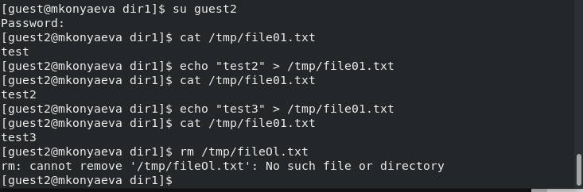

Взаймдействие с file01.txt пользователем guest2 c Sticky-bit

1. Суперпользователем сняли Sticky-bit с каталога tmp. Повторили действия с файлом из п.2. (@fig:017)

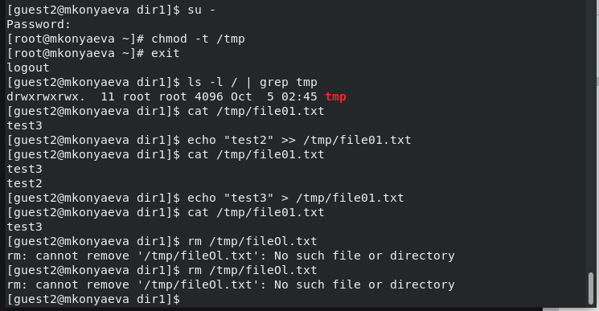

Взаймдействие с file01.txt пользователем guest2 без Sticky-bit

1. Вернули каталогу tmp Sticky-bit суперпользователем. (@fig:018)

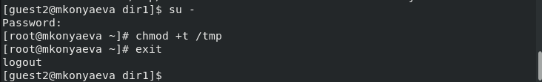

Возвращеник Sticky-bit каталогу tmp

# Вывод

В ходе выполнения лабораторной работы были опробованы действия на практике SetUID- и Sticky-битов и рассмотрен механизм смены идентификатора процессов пользователей.

# Список литературы. Библиография

[1] Методические материалы курса. [2] Wikipedia: Избирательное управление доступом. (URL: https://ru.wikipedia.org/wiki/%D0%98%D0%B7%D0%B1%D0%B8%D1%80%D0%B0%D1%82%D0%B5%D0%BB%D1%8C%D0%BD%D0%BE%D0%B5_%D1%83%D0%BF%D1%80%D0%B0%D0%B2%D0%BB%D0%B5%D0%BD%D0%B8%D0%B5_%D0%B4%D0%BE%D1%81%D1%82%D1%83%D0%BF%D0%BE%D0%BC) [3] Wikipedia: suid (URL: https://ru.wikipedia.org/wiki/Suid) [4] Wikipedia: Stiky bit (URL: https://ru.wikipedia.org/wiki/Sticky_bit)4.